Заявление
на участие в республиканском этапе Всероссийского конкурса «Мастер- класс учителей родного языка и литературы «Туган тел»
1.Фамилия Имя Отчество: Яргунина Любовь Федоровна
2.
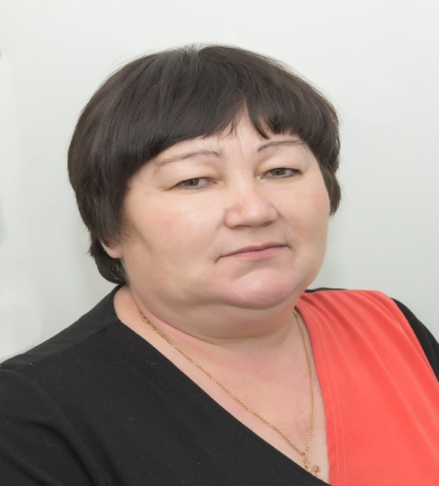
3. Место работы: МБОУ «Чувашско-Бурнаевская СОШ» Алькеевского муниципального района Республики Татарстан.

Полное наименование организации: Муниципальное бюджетное общеобразовательное учреждение «Чувашско-Бурнаевская средняя общеобразовательная школа» Алькеевского муниципального района Республики Татарстан,

Должность: учитель родного (чувашского) языка и литературы.

Почтовый адрес: 422879, Республика Татарстан, Алькеевский район,
с. Чувашское Бурнаево, ул. Центральная, д.34 а.
Электронная почта: schbu.Аlk@tatar.ru

4.Субъект РФ: Республика Татарстан
5. Уровень системы общего образования: общее среднее.
6. Преподаваемый предмет: родной (чувашский) язык и литература.
7. Общий педагогический стаж: 32 года
8. Контактный телефон: 89372802793
Электронная почта: 0610000025@edu.tatar.ru
9. Домашний почтовый адрес: 422879, Республика Татарстан, Алькеевский район, с. Чувашское Бурнаево, ул. Центральная, д.123.
